**Curs 4 (Probleme de satisfacere a restrictiilor)**

O asignare este consistenta daca nu sunt incalcate contrangeri. O asignare este completa daca include toate variabilele.

Propagarea constrangerilor

Utilizarea tehnicilor de propagare a constrangerilor implica si o crestere a timpului de executie.

Daca o problema CSP cu n variabile este n-consistenta, atunci nu mai e necesara cautarea BKT.

Un compromis intre propagare si cautare. Daca propagarea dureaza mai mult decat cautarea, atunci nu se merita.

**Hill-climbing, Simulated annealing** lucreazä cu stäri “complete” (toate variabilele asignate)

Pentru a aplica pe probleme CSP:

* permitem stäri cu restrictii nesatisfacute
* operatori care reasigneazä valori variabilelor

Selectia variabilei: selecteazä aleator o variabilä conflictualä

Selectarea valorii utilizånd euristica min-conflicts:

alege valoarea care incalcä cele mai putine restrictii

h(n) = numärul de restrictii violate

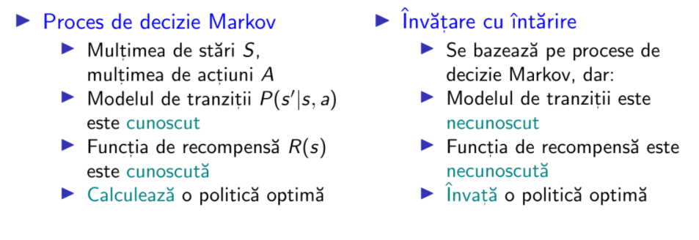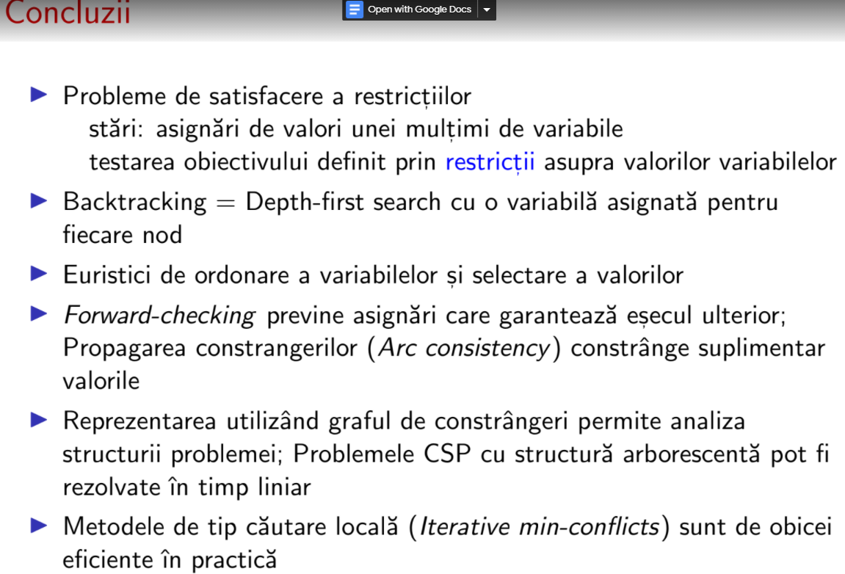**Curs 8 (Reinforcement Learning)**

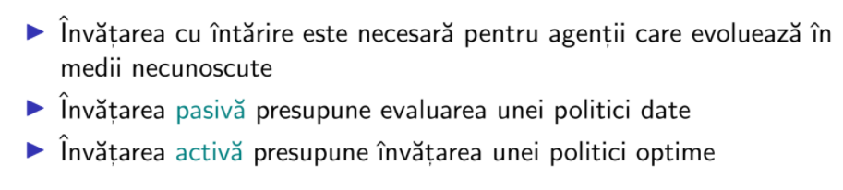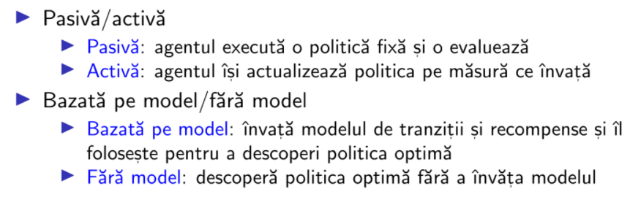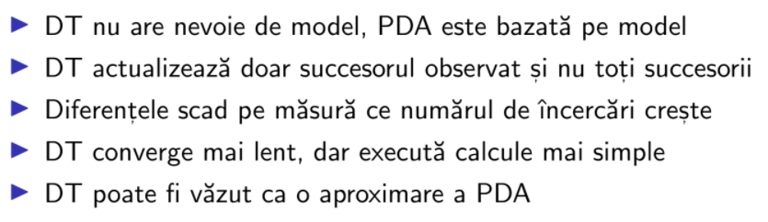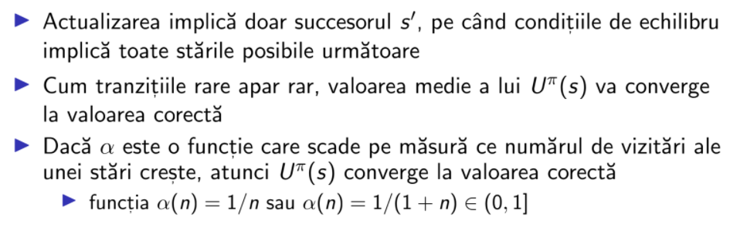

DT = Diferente temporale. PDA = Programare dinamica adapativa

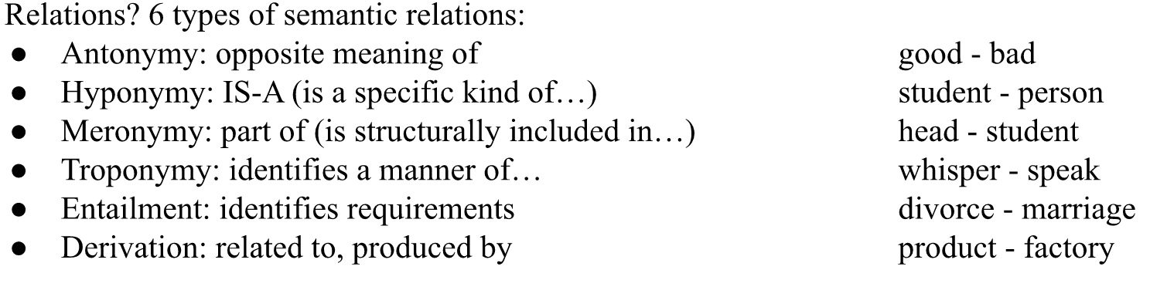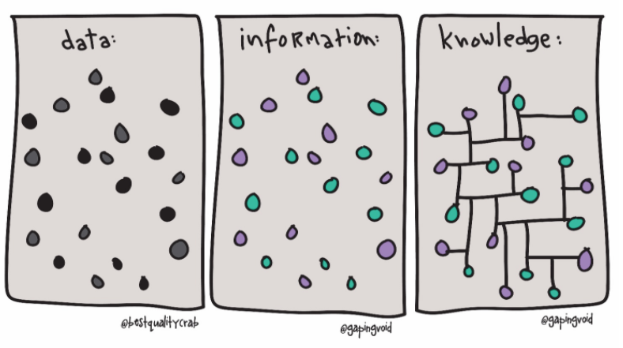**Curs 9 (Reprezentarea Cunoasterii)**

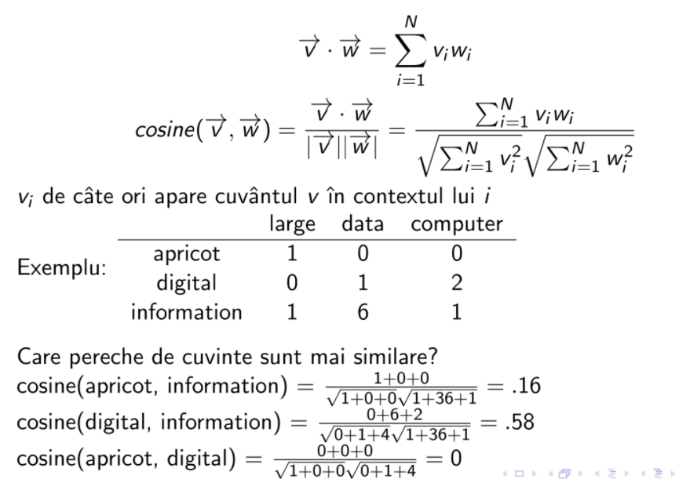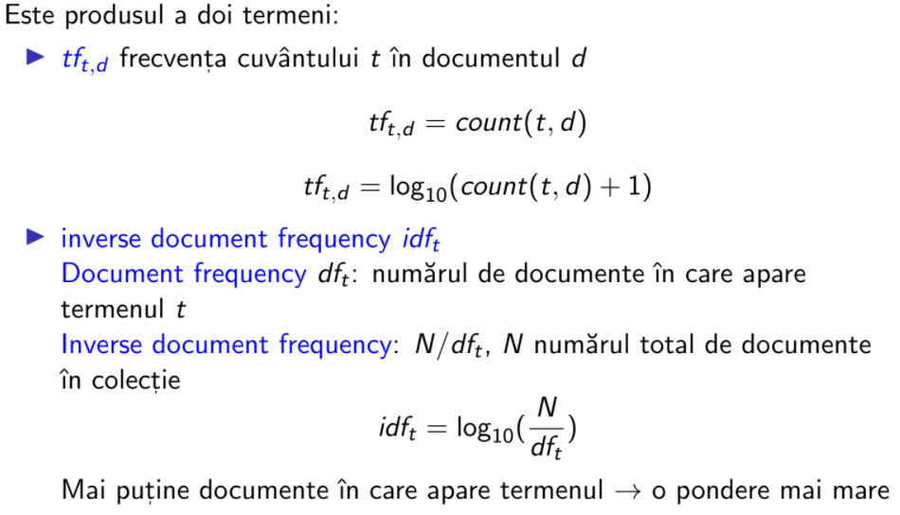**Curs 11 (Reprezentari Vectoriale)**

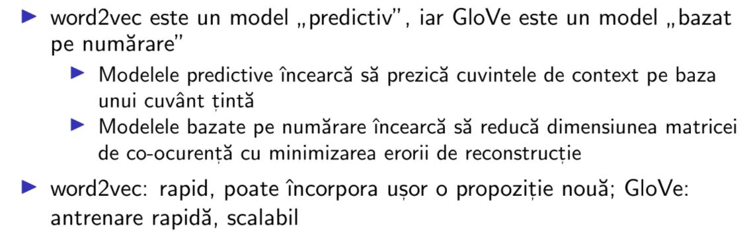

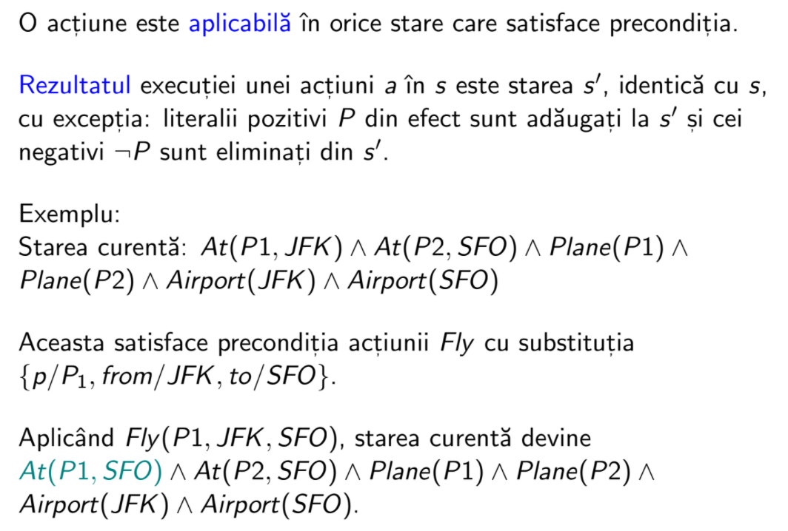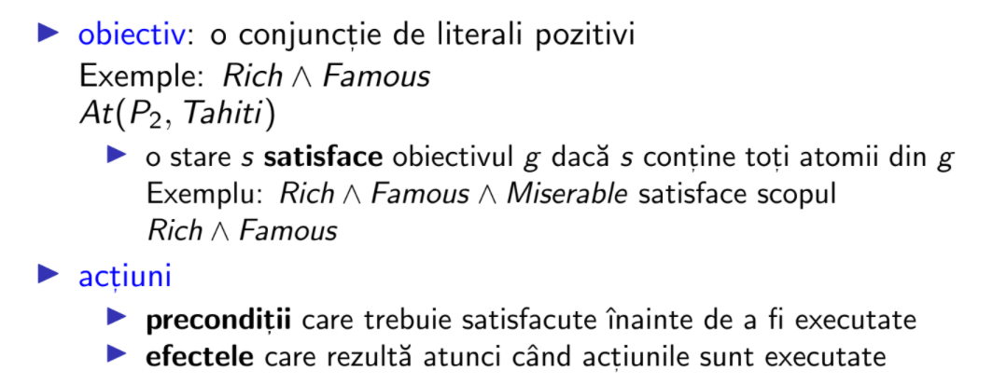**Curs 13 (Planificare)**

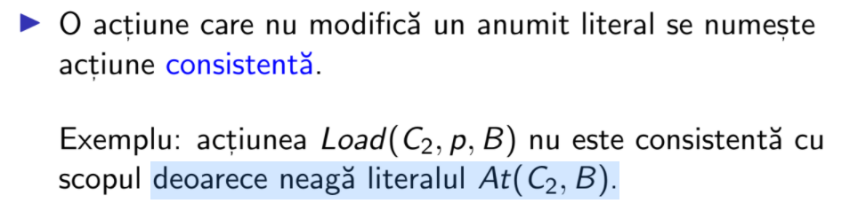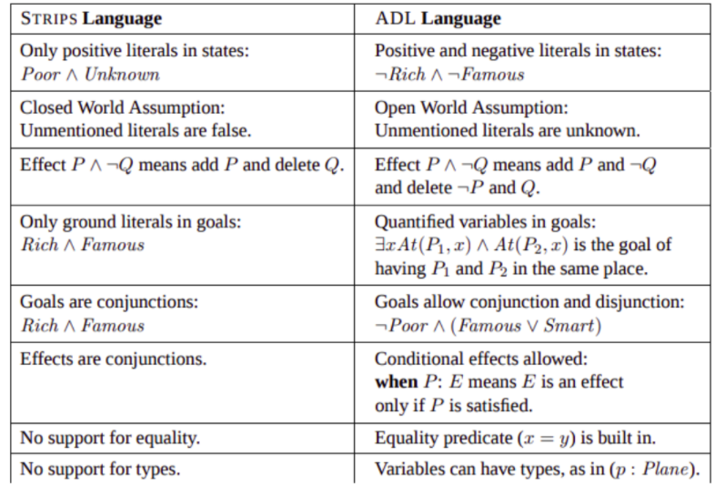

**Action Description Language (ADL)**